Анкета животного без владельца от 14.11.2024 г.

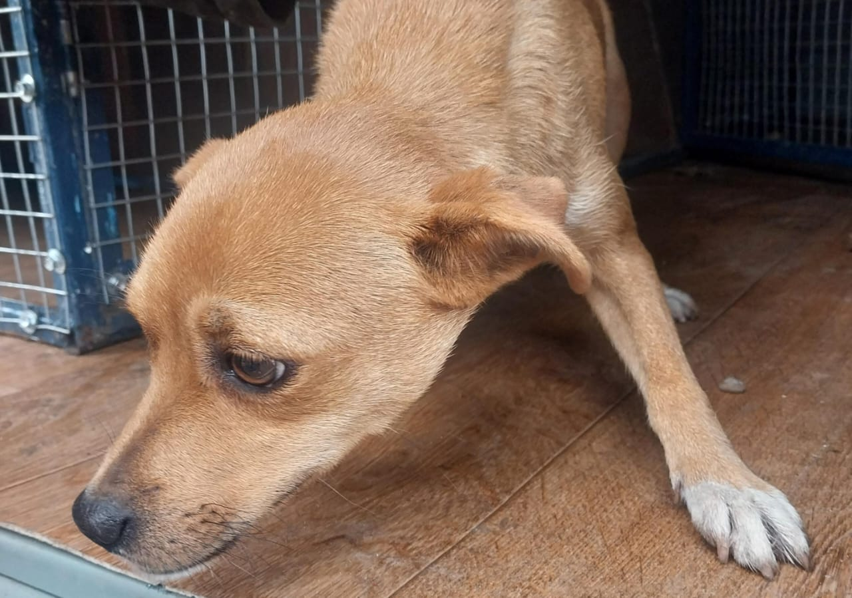 | Дата отлова, место (район, улица) | 14.11.2024 г  Новоалександровский район, г. Новоалександровск,  ул. Железнодорожная
 | Вид, пол животного | Собака, сука
 | Окрас животного | рыжая
 | Инд. номер/маркировка животного
 | Дата операции

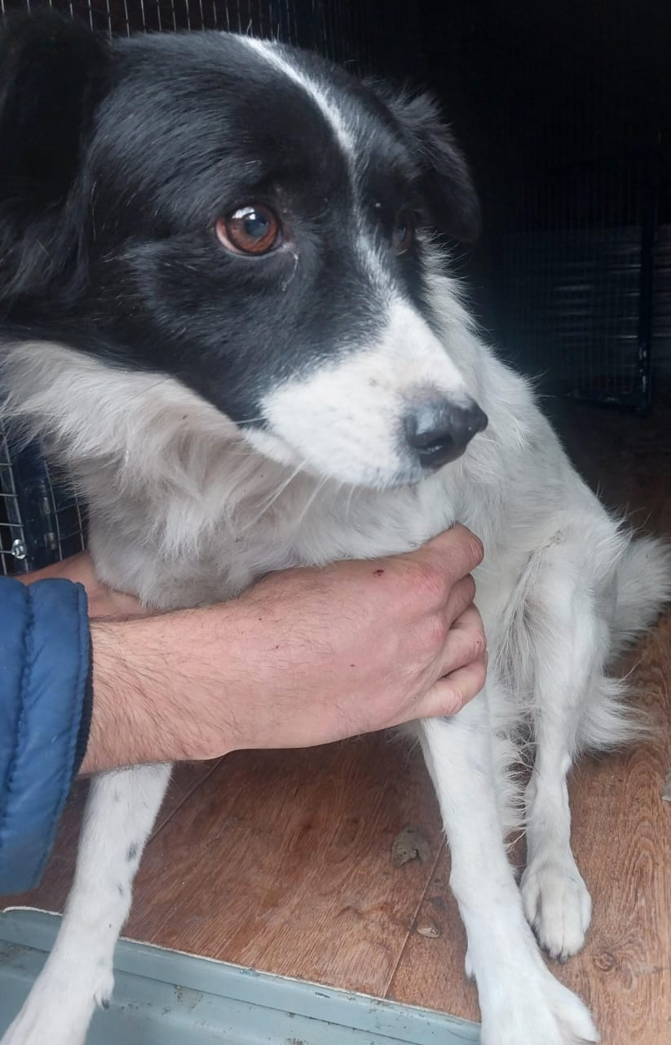 | Дата отлова, место (район, улица) | 14.11.2024 г.  Новоалександровский район, г. Новоалександровск,  ул. Железнодорожная
 | Вид, пол животного | Собака, кобель
 | Окрас животного | Белый с черным
 | Инд. номер/маркировка животного
 | Дата операции

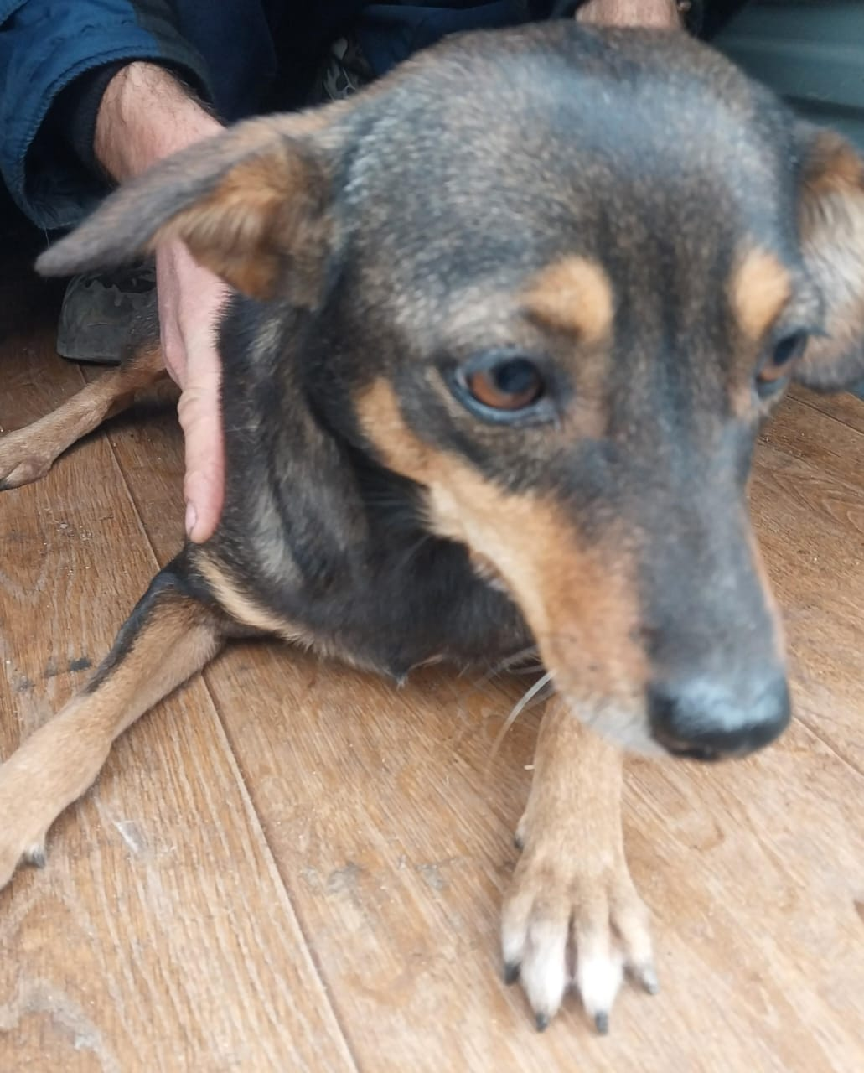 | Дата отлова, место (район, улица) | 14.11.2024 г.  Новоалександровский район, г. Новоалександровск,  ул. Железнодорожная
 | Вид, пол животного | Собака, сука
 | Окрас животного | коричневая
 | Инд. номер/маркировка животного
 | Дата операции

